Приложение
к распоряжению
администрации
города Красноярска
от _____________ № _________

СВЕДЕНИЯ
о границах публичного сервитута

Местоположение границ  публичного сервитута | Красноярский край, г. Красноярск, Кировский район
Система координат | МСК-167, зона 4
Метод определения координат | аналитический метод
Площадь земельного участка | 394 кв. м
Средняя квадратическая погрешность положения характерной точки (Mt), м | 0,1
Обозначение характерных  точек границ | Координаты, м
Обозначение характерных  точек границ | Х | Y
1 | 2 | 3
1 | 630626.75 | 104757.75
2 | 630630.33 | 104766.73
3 | 630586.90 | 104789.47
4 | 630568.64 | 104797.41
5 | 630569.82 | 104799.64
6 | 630524.40 | 104822.69
7 | 630506.45 | 104780.98
8 | 630480.81 | 104790.88
9 | 630480.06 | 104789.03
10 | 630507.16 | 104778.57
11 | 630521.32 | 104811.30
12 | 630521.66 | 104811.27
13 | 630525.39 | 104819.94
14 | 630567.10 | 104798.78
15 | 630565.85 | 104796.44
16 | 630586.04 | 104787.66
17 | 630627.80 | 104765.79
18 | 630624.71 | 104758.03
1 | 630626.75 | 104757.75
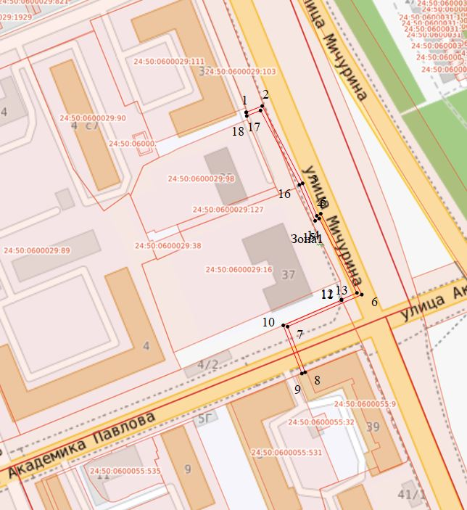
Масштаб 1:1700
